**ЗАДАНИЕ 1**

**Анализ и оценка собственной деятельности и ее результатов**

Задание состоит из 2 частей.

1 часть - вопрос из разделов: использование социальных сетей, банкинг, безналичные расчеты и др. Вопрос посвящен правилам безопасного поведения по данным разделам или знанию теории (указать два вида страховых услуг или источников дохода и др.)

2 часть - составить план по двум вопросам из того же раздела на личном примере (как вы пользуетесь социальными сетями, банковскими картами и т.д.)

**РАЗДЕЛ 1. ИСПОЛЬЗОВАНИЕ СОЦИАЛЬНЫХ СЕТЕЙ.**

Типы вопросов 1 части:

1.Как Вы думаете, почему при пользовании Интернетом необходимо соблюдать специальные правила безопасного поведения?

2.Как Вы думаете, почему при пользовании социальных сетей необходимо соблюдать специальные правила безопасного поведения?

3.Как Вы думаете, почему при пользовании электронной почтой необходимо соблюдать специальные правила безопасного поведения?

4.Как Вы думаете, почему при пользовании интернет−магазинами необходимо соблюдать специальные правила безопасного поведения?

Примеры ответов: ответ должен содержать логичное, грамотное построение, без слов паразитов: “это такое...”, “это когда…” и т.д.

1.Интернет-друзья могут на самом деле быть не теми, за кого они себя выдают, ИЛИ некоторые люди преследуют корыстные цели, используя Интернет, ИЛИ в Интернете существуют группы, которые оказывают негативное влияние на подростков, таят в себе опасность

2.Друзья из социальных сетей могут на самом деле быть не теми, за кого они себя выдают, ИЛИ некоторые люди преследуют корыстные цели, используя социальные сети, ИЛИ в социальных сетях существуют группы, которые оказывают негативное влияние на подростков, таят в себе опасность

3.Некоторые люди преследуют корыстные цели, используя сообщения на электронную почту, стремясь получить доступ к личным данным, ИЛИ при установке простого пароля на электронной почте, она легко может быть взломана мошенниками

4.Интернет-магазины могут содержать ложную (недостоверную или неполную) информацию о товаре ИЛИ интернет-магазины могут торговать поддельными товарами, выдавая их за оригинальные бренды ИЛИ интернет-магазины могут брать полную предоплату за товар и через некоторое время закрыться, так и не выслав его.

**РАЗДЕЛ 2. БАНКИНГ, БЕЗНАЛИЧНЫЕ РАСЧЕТЫ И ДР.**

Типы вопросов 1 части:

1.Как Вы думаете, почему при пользовании Интернет-банкингом необходимо соблюдать специальные правила безопасного поведения?

2.Как Вы думаете, почему при пользовании банкоматами необходимо соблюдать специальные правила безопасного поведения?

3.Как Вы думаете, почему при пользовании безналичной оплаты в магазинах необходимо соблюдать специальные правила безопасного поведения?

4.Как Вы думаете, почему при осуществлении банковских вкладов необходимо соблюдать специальные правила безопасного поведения?

Примеры ответов: ответ должен содержать логичное, грамотное построение, без слов паразитов: “это такое...”, “это когда…” и т.д.

1.Некоторые люди преследуют корыстные цели, предлагая Вам сказать им пароль от интернет-банкинга, ИЛИ через социальные сети или СМС-сообщение мошенники Вас могут попросить пароль от интернет-банкинга

2.Злоумышленники могут подсмотреть ПИН-код от карты и похитить ее, с целью снять денежные средства ИЛИ пользование услугами банкомата в ночное время суток или в безлюдном месте создает угрозу быть ограбленным злоумышленниками.

3.Злоумышленники могут подсмотреть данные ПИН-кода и использовать его в корыстных целях ИЛИ необходимо рационально использовать деньги, так как к ним ко всем есть постоянный доступ и их можно полностью израсходовать на малозначимые товары

4.Мошенники могут создавать финансовые пирамиды, выдавая их за банковские вклады с высокой доходностью ИЛИ некоторые вклады могут не подходить потребителю по своим условиям ИЛИ вклады могут иметь процент ниже нормы инфляции и не будут приносить дохода, а только способствовать обесцениванию накоплений вкладчика

**ЗАДАНИЕ 2**

**Выбор и запись нескольких верных ответов из предложенного перечня ответов**

Для выполнения задания необходимо знать теорию и термины!

ВЕРНЫЕ СУЖДЕНИЯ (термины для повторения)

Труд — деятельность людей по производству товаров и услуг путём использования своих физических и интеллектуальных возможностей, профессиональных навыков и опыта.

Деньги — это универсальный товар, который можно обменять на любой другой товар.

Образование — это целенаправленный и единый процесс воспитания и обучения человека.

Выручка — это стоимость, полученная от продажи произведённой фирмой продукции или оказанных фирмой услуг.

Издержки — это денежная оценка затрат всех ресурсов, задействованных в производстве.

Факторы производства — это основные компоненты, используемые в процессе производства продукции, работ, услуг.

ВЕРНЫЕ СУЖДЕНИЯ (повторение теории)

РАЗДЕЛ - КУЛЬТУРА.

Мораль регулирует общественные отношения, основываясь на представлениях людей о добре и зле.

Гражданственность и патриотизм относятся к высшим моральным ценностям.

Как правило, рост цен вызывает увеличение количества выпускаемых / предлагаемых к продаже товаров.

Искусство помогает привлечь внимание общества к социальным и нравственным проблемам.

Один из признаков религиозного сознания — убеждение в реальном существовании сверхъестественного, его влиянии на жизнь человека и общества.

Наука призвана познать и объяснить устройство мира и законы его развития.

Гуманизация образования предполагает учёт индивидуальных особенностей школьников.

Образование в большинстве стран мира представляет собой целостную систему, включающую ряд взаимосвязанных ступеней и уровней подготовки.

Система образования реализует определённый общественный и государственный заказ.

Народная культура в большинстве своём анонимна и создаётся людьми, не имеющими профессионального образования.

Занимательность массовой культуры обеспечивается обращением к таким сторонам жизни, которые понятны большинству людей, вызывают неизменный интерес, а иногда шокируют потребителя.

Диалог и взаимодействие массовой и элитарной культуры позволяют развиваться современной культуре.

Особенностью элитарной культуры является создание нового культурного языка, доступного узкому кругу ценителей, расшифровка которого требует широкого культурного кругозора.

К формам культуры относят мораль, религию, искусство, образование и науку.

Отличительная черта массовой культуры — её коммерческая направленность.

Наука призвана познать и объяснить устройство мира и законы его развития.

Религия объясняет события, явления окружающего мира с позиций существования сверхъестественного.

Искусство помогает привлечь внимание общества к социальным и нравственным проблемам.

Моральные нормы отражают потребности общества.

Мораль изучает специальная философская дисциплина — этика.

Способность человека выбирать между добром и злом называется моральным выбором.

Религиозная вера включает в себя нормы морали, нарушение которых считается грехом.

Одним из признаков мировой религии является эгалитарность (*это равенство верующих перед Богом*).

К ранним формам религии относятся тотемизм и анимизм.

РАЗДЕЛ - СОЦИАЛЬНАЯ СФЕРА.

Питание, дыхание, воспроизводство себе подобных — это потребности, присущие и человеку, и животным.

Деятельность связана с постановкой цели и планированием этапов её достижения.

РАЗДЕЛ - ЭКОНОМИКА.

К капиталу относят здания и сооружения, оборудование, инфраструктуру и другие ценности.

Информация как фактор производства включает в себя все знания и сведения, необходимые для квалифицированной экономической деятельности.

Доход владельца земли учёные-экономисты называют рентой.

Добыча и обработка полезных ископаемых — пример экономической деятельности людей.

Фирмы имеют возможность использовать в качестве источников финансирования часть прибыли.

Одним из внешних источников финансирования бизнеса является привлечение кредитов.

К постоянным издержкам в краткосрочном периоде относят процент банку за кредит, плату за охрану помещения.

Переменные издержки в краткосрочном периоде непосредственно зависят от объёма производимой продукции.

Косвенные налоги устанавливаются в виде надбавок к цене товара и услуг.

Одна из функций налогов предполагает финансирование государственных расходов на содержание государственного аппарата, обороны страны и той части непроизводственной сферы, которая не имеет достаточных средств.

Совокупность установленных налогов, а также принципов, форм и методов их установления, изменения, отмены, взимания и контроля образуют налоговую систему государства.

К основным признакам рыночной экономики относят свободное ценообразование.

Для традиционной экономики характерен замедленный путь экономического развития, использование примитивных технологий и медленное внедрение новых способов хозяйствования.

Рынок побуждает производителей к поиску путей снижения затрат.

Земля как фактор производства отражает влияние природных условий на производственные процессы, использование в производстве природных источников сырья и энергии, полезных ископаемых, земельных и водных ресурсов, воздушного бассейна, природной флоры и фауны.

Материальный капитал воплощён в зданиях, оборудовании, сырье и иных производственных фондах, которые прямо или косвенно способствуют осуществлению процесса производства.

К признакам командной экономической системы относится директивное ценообразование.

При традиционной экономической системе экономические роли членов общества определяются наследственностью и сословной принадлежностью.

Решения о производстве, распределении, обмене и потреблении материальных благ и услуг в обществе в рамках командной экономической системы принимаются государством.

Целью предпринимательской деятельности является получение прибыли.

В Российской Федерации не допускается осуществление предпринимательской деятельности без регистрации.

Предпринимательская деятельность может осуществляться как с использованием наёмного труда, так и без его использования.

К расходам ГОСУДАРСТВЕННОГО бюджета относится обслуживание государственного долга.

Государство перераспределяет через бюджет полученные доходы и направляет средства на обеспечение своих задач и функций.

Государственный бюджет является сбалансированным, когда доходы и расходы примерно равны.

Труд представляет собой совокупность физических и умственных способностей человека, используемых для создания экономических благ.

Земля как фактор производства включает в себя все природные ресурсы, используемые людьми для производства товаров и услуг.

Под предпринимательскими способностями как фактором производства понимают готовность человека к самостоятельной инициативной экономической деятельности, осуществляемой на свой риск в целях получения прибыли.

Инфляцией называют процесс долговременного устойчивого повышения общего уровня цен в стране.

От инфляции страдают вкладчики банков, если уровень инфляции превышает процент по депозитам.

Инфляция усиливает риск, связанный с инновациями и долгосрочными инвестициями.

РАЗДЕЛ - ПОЛИТИКА.

к основам конституционного строя РФ относится: народ — единственный источник власти в России; политическое многообразие, многопартийность.

к политическим правам (свободам) гражданина РФ относится: Проведение шествий, пикетирование; Участие в управлении делами государства через своих представителей; Обращение в государственные органы и др.

**ЗАДАНИЕ 3**

**Анализ статистической информации, представленной в графической форме**

**Внимательно читайте вопрос задания!!!**

Задание из двух частей:

1 - необходимо найти существенное различие по графику и привести свое предположение, почему люди так считают или так сложилось.

2 - привести свой личный пример.

Пример: Фонд Общественное мнение в 2014 г. провёл опрос россиян о том, где они, как правило, покупают одежду и обувь (можно было дать несколько ответов).

Результаты опроса (в % от числа отвечавших) представлены в графическом виде.

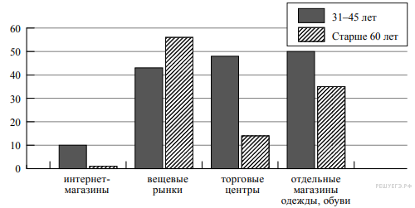

Различие необходимо искать в одной группе, например, интернет-магазины. Смотрим, видим, что различие несущественное, идем дальше - вещественные рынки, различие также несущественное, идем дальше - торговые центры, различие существенное, в отличии от остальных групп, значит записывает в ответ именно эту группу.

Ответ:

различие: торговые центры как места покупок одежды у обуви среди людей старше 60 лет менее популярны, чем у людей в возрасте 31–45 лет.

предположение: так как у них меньше средств, а одежда и обувь в торговых центрах стоят дороже, чем на вещевом рынке.

**ЗАДАНИЕ 4**

**Установление соответствия между существенными чертами и признаками**

ОБЛАСТИ (ФОРМЫ) КУЛЬТУРЫ:

1. наука

* объективное отражение действительности
* проверяемость и доказательность выводов
* стремление к достоверности знаний об окружающем мире
* познание объективных закономерностей развития природы и социума

1. религия

* строгое следование ритуалам, соблюдение обрядов
* вера в сверхъестественное

1. и наука, и религия

* формирование мировоззрения человека

ФОРМЫ ПОЗНАНИЯ:

1. искусство

* отражение мира в художественных образах
* эмоционально-чувствительное постижение действительности
* представление действительности в художественных образах
* эстетическое освоение окружающего мира

1. наука

* доказательность результатов познания
* достоверность результатов
* высокий уровень объективности

ФУНКЦИИ НАУКИ:

1. познавательно-объяснительная (те открытия и законы, которые позволяют объяснить физические закономерности, например, открытие закона всемирного тяготения или открытие нового вида морских черепах)
2. прогностическая (прогнозирует какие либо изменения и т.д., например, создание модели изменения климата на Земле до конца XXI в.)
3. производственная (отражает внедрение в производственный процесс научных достижений, например, разработка системы беспроводной связи, создание атомного реактора)

ТЕНДЕНЦИИ ОБРАЗОВАНИЯ:

1. компьютеризация (предполагает использование ИКТ технологий в образовательном процессе, например, широкое использование медийных ресурсов на уроках)
2. гуманизация (предполагает усиление внимание к личности ребенка, создание условий для его творческой самореализации, например, организация кружковой и проектной деятельности учащихся или ориентация на развитие творческих способностей учащихся)
3. гуманитаризация (связана с усилением внимания к гуманитарным и социальным наукам, например, повышение юридической и экономической грамотности учащихся или уделение особого внимания изучению истории и литературы)

ВИДЫ ИЗДЕРЖЕК ПРОИЗВОДСТВА (ЗАТРАТ)

1. постоянные (НЕ зависит от объема производимых товаров и услуг, например, оклад бухгалтера (т.к. управляющий), амортизационные отчисления (средства, которые ежемесячно откладываются на случай поломки средств производства), арендная плата и др.)
2. переменные (находятся в прямой зависимости от производимых товаров и услуг, например, транспортные расходы, электроэнергия и др.)

ТИПЫ ЭКОНОМИЧЕСКОГО РОСТА:

1. интенсивный (предполагает качественное улучшение факторов производства, например, Повышение квалификации сотрудников, Внедрение энергосберегающих технологий, Экономия на масштабе)
2. экстенсивный (предполагает количественное увеличение факторов производства без их качественного совершенствования, например, Закупка крупной партии техники на вторичном рынке, Строительство новых предприятий)

ВИДЫ ЦЕННЫХ БУМАГ:

1. облигация (предполагает выплату фиксированного процента, предполагает выплату номинала и процентов в установленный срок, является долговой ценной бумагой, ПОЭТОМУ предоставляет право на безусловный возврат номинальной стоимости по истечении срока)
2. акция (позволяют голосовать на общем собрании акционеров, удостоверяет владение долей в уставном капитале фирмы, ДОХОД - ДИВИДЕНД)

ТИПЫ ЭКОНОМИЧЕСКИХ СИСТЕМ:

1. традиционная (в ее основе лежат экстенсивные технологии, натуральное хозяйство, слаборазвитые технологии, Перечень благ, технология производства и распределение базируются на обычаях данной страны)
2. командная (в ее основе лежит государственное управление экономикой посредством разработки планов развития народного хозяйства, которые выполняют предприятия)
3. рыночная (в ее основе лежит свободная конкуренция товаропроизводителей, экономическая свобода товаропроизводителей)

ВИДЫ НАЛОГА:

1. прямые налоги (объектом налогообложения выступает доход или собственность, например, имущественный налог, транспортный налог, налог на добычу полезных ископаемых)
2. косвенные налоги (объектом налогообложения выступает товар или услуга, например, налог на добавленную стоимость, акцизный сбор)
3. и прямой, и косвенный налог (установлены государством, обязательны к уплате)

ФУНКЦИИ БАНКОВ:

1. Центральный банк (надзор за деятельностью кредитных организаций, установление правил бухгалтерского учёта и отчётности для банковской системы РФ, монопольная эмиссия денег, хранение золотовалютных резервов государства, лицензирование финансовых организаций)
2. коммерческие банки (посредничество в кредитовании, выпуск облигаций и векселей, аккумуляция денежных средств граждан, кредитование населения, осуществление платежей между фирмами)

ВИДЫ НАЛОГОВ И СБОРОВ В РФ:

1. федеральные (государственная пошлина, налог на добычу полезных ископаемых, акциз, водный налог )
2. региональные (транспортный налог, налог на имущество организаций)
3. местные (торговый сбор, земельный налог)

ФАКТОРЫ ПРОИЗВОДСТВА:

1. труд (деятельность людей по производству товаров и услуг путём использования профессиональных навыков и опыта, факторный доход – заработная плата)
2. земля (все виды природных ресурсов, имеющихся на планете и пригодных для производства жизненных благ, факторный доход – рента)
3. капитал (здания и сооружения, оборудование, инфраструктура и др.)

ФУНКЦИИ ОБРАЗОВАНИЯ:

1. социальные (ориентированы на общество в целом, например, формирование интеллектуального и нравственного потенциала общества и государства, воспроизводство профессиональных кадров, трансляция и распространение культуры в обществе)
2. личностные (ориентированы на потребности отдельного индивида, например, развитие умений, способностей, интересов, освоение научных знаний, приобретение опыта и навыков)

ФАЗЫ ДВИЖЕНИЯ ПРОДУКТА:

1. производство (происходит создание товара)
2. распределение (товар перераспределяется между хозяйствующими субъектами)
3. обмен (происходит передача одной собственности и получение в замен другой)
4. потребление (товар потребляется потребителем)

ТИП ИСТОЧНИКОВ ФИНАНСИРОВАНИЯ БИЗНЕСА:

1. внутренние источники финансирование бизнеса (источник, который есть у самой фирмы, например, чистая прибыль, амортизационные отчисления, )
2. внешние источники финансирование бизнеса (средства поступают от других хозяйствующих субъектов, например, банковский кредит, средства внебюджетного фонда, средства населения)

ВЕТВИ ВЛАСТИ РФ:

1. законодательная (Федеральное Собрание, Государственная Дума)
2. исполнительная (Правительство РФ)
3. судебная (Конституционный Суд, Верховный Суд)

**Задание 5. Анализ социальной ситуации.**

**Задание состоит из трех вопросов, как вы понимаете смысл фразы, высказывания и как относитесь к нему.**

**ВЫСКАЗЫВАНИЯ + ИХ СМЫСЛ**

В. В. Путин: «Всем, кто открывает новое дело, регистрирует предприятия, нужно давать медаль за личное мужество».

«открывает новое дело» - Создаёт свою фирму / начинает собственный бизнес.

СМЫСЛ: Открытие собственного дела требует усилий, к тому же бизнес всегда связан с определённым риском потери вложенных средств

О. Холмс: «Налоги — это цена, которую мы платим за возможность жить в цивилизованном обществе».

«жить в цивилизованном обществе» - Жить в обществе с высоким уровнем жизни, социальном государстве

СМЫСЛ: Выплата налогов создает финансовое обеспечение общественным благам, наличие которых необходимо для достойного уровня жизни населения

К. Мелихан: «Инфляция — золотое время для возврата долгов».

«золотое время» - Удачный период ИЛИ период, когда выгодней всего.

СМЫСЛ: В период инфляции происходит обесценивание денег, следовательно должнику выгоднее отдавать долги, так как номинально отдавая оговоренную сумму, реально он отдает меньше.

Р. Музил: «Экономическая конкуренция — это не война, а соперничество в интересах друг друга».

«соперничество в интересах друг друга» - Борьба, конкуренция, которая ведет к удовлетворению интересов, развитию каждой из сторон (участников).

СМЫСЛ: Экономическая борьба несет не ущерб конкурентам, а стимулирует их взаимное развитие.

Альфред Нобель Фридрих Август фон Хайек: «Экономическая свобода — это Свобода любой деятельности, включающей право выбора и сопряженные с этим риск и ответственность».

«экономическая свобода» - Способность производителя самостоятельно решать главные экономические вопросы.

СМЫСЛ: Самостоятельность предпринимателя и его независимость от государства создает ему возможность действовать по своему усмотрению, что в свою очередь предполагает готовность принимать ответственность за последствия своих действий и возможность экономических потерь и банкротства.

Луцию Сенеке: «Некоторые неписаные законы тверже всех писаных».

«неписаные законы» - Нормы морали, традиции и обычаи ИЛИ социальные нормы, которые не зафиксированы в документах, существуют в устной форме, в сознании данного общества.

СМЫСЛ: Моральные нормы, традиции и обычаи усваиваются членами общества и регулируют отношения между ними эффективнее, чем правовые нормы.

Томасу Карлейл: «Золотой дождь размывает все границы».

«золотой дождь» - Обилие материальных благ ИЛИ получение больших доходов, сверхприбыли.

СМЫСЛ: Возможность получать большую прибыль сближает государства, обеспечивает интеграцию государств и народов.

Билл Гейтс: «Бизнес — увлекательнейшая игра, в которой максимум азарта сочетается с минимумом правил».

«увлекательнейшая игра» - Деятельность, которая заставляет вас погрузиться в нее с головой, ни на что другое не отвлекаясь

СМЫСЛ: Предпринимательская деятельность предполагает минимум ограничений и максимум эмоциональных переживаний для бизнесмена, она заставляет его погрузиться в нее с головой.

Альфред НобелЬ Ф. А. фон Хаек: «Погоня за прибылью — единственный способ, при помощи которого люди могут удовлетворить потребности тех, кого они вовсе не знают».

«погоня за прибылью» - Стремление предпринимателя заработать максимальный доход от своей деятельности.

СМЫСЛ: Максимизация прибыли выступает главным мотивом для предпринимателя, который заставляет его удовлетворять потребительский спрос.

И. Кант: «Мораль есть учение не о том, как мы должны сделать себя счастливыми, а о том, как мы должны стать достойными счастья».

СМЫСЛ:Следование нормам и ценностям морали предполагает самосовершенствование и самовоспитание человека, которое позволяет ему достичь уровня нравственности, необходимого для достижения состояния наибольшей внутренней удовлетворённости условиями своего бытия.

Альфред Маршалл: «Капитал — это часть богатства, которой мы жертвуем, чтобы умножить своё богатство».

СМЫСЛ:Инвестиции в средства производства не только окупаются, но и позволяют принести предпринимателю прибыль, увеличивая его достаток.

А. Эйнштейн: «Целью школы всегда должно быть воспитание гармоничной личности, а не специалиста».

СМЫСЛ: Главная цель школы — это не формирование компенсаций, необходимых для работы, а всестороннее интеллектуальное и нравственное развитие ребенка.

Л. Питер: «Экономика есть искусство удовлетворять безграничные потребности при помощи ограниченных ресурсов».

СМЫСЛ: Экономика позволяет рационально распределить ресурсы, которых недостаточно для удовлетворения существующих человеческих потребностей.

Пауло Коэльо: «Богатые люди денег на ветер не бросают — так ведут себя только бедняки».

СМЫСЛ: Расточительность свойственна людям, которые не умеют обращаться с деньгами, тогда как экономически грамотные люди ведут себя рационально, что обеспечивает им финансовое благосостояние.

Р. Хейлбронер: «На рынке каждый может поступать, как вздумается. Но если кому-то вздумается делать то, чего рынок не одобряет, ценой экономической свободы будет экономический крах».

СМЫСЛ: Экономическая свобода дает возможность предпринимателю действовать самостоятельно, на свой страх и риск, если его действия не будут соответствовать потребительским ожиданиям и интересам, его ждет банкротство.

Б. С. Ерасов: «Главная социальная ответственность бизнеса состоит в том, чтобы не содействовать росту нищеты и безработицы».

СМЫСЛ: Развитие предпринимательской деятельности способствует решению проблемы занятости и ведет к росту уровня жизни всего населения, в этом заключается ее социальная значимость для общества.

Генри Форд: «Высшее призвание капитала не в том, чтобы делать деньги, а в том, чтобы делать больше денег ради улучшения жизни».

СМЫСЛ: Главная цель средств производства не в том, чтобы приносить прибыль своему владельцу, а в том, чтобы повышать уровень и качество жизни всего общества в целом.

Джефф Безос: «Бизнес может зайти в тупик, если сосредоточится не на покупателях, а на конкурентах».

СМЫСЛ: Предпринимательская деятельность может перестать приносить прибыль, если своей целью будет ставить конкурентную борьбу, а не интересы потребителей.

Робер де Ламенне: «Право и долг подобны пальмам, которые не приносят плодов, если не растут одна рядом с другой».

СМЫСЛ: Реализация гражданами своих прав невозможна без выполнения ими своих обязанностей.

Пол Самуэльсон: «Вопросы: что? как? и для кого? производить не составляли бы проблемы, если бы ресурсы не были ограничены».

СМЫСЛ: Недостаточность ресурсов, необходимых для удовлетворения потребностей общества требует рационального и максимально эффективного решения ключевых вопросов экономики, которые бы не стояли, если ресурсов бы хватало.

Сёрен Кьеркегор: «Главная задача человека не в обогащении своего ума различными познаниями, но в воспитании и совершенствовании своей личности, своего Я».

СМЫСЛ: Главная цель личностного саморазвития человека не в его большей эрудированности, а в воспитании в себе нравственных качеств.

Ч. Диккенс: «Трудолюбие — душа всякого дела и залог благосостояния».

СМЫСЛ: объяснение, например: чтобы добиться материального успеха в любой сфере, включая предпринимательство, человеку необходимо приложить усилия, применить знания, использовать свои умения и опыт, то есть трудиться, без труда ничего не добьёшься.

В. В. Путин: «В российском обществе необходимо формировать такую культурную среду, такие ценности, которые бы опирались на нашу историю, традиции, объединяли бы время и поколения».

СМЫСЛ: объяснение, например: наша культурная среда должна формироваться на основе ценностей, которые объединяют российское общество, — его традиций и истории.

Наполеон Бонапарт: «Богатство не в деньгах, а в умении ими пользоваться».

СМЫСЛ: объяснение, например: если человек, имеющий деньги, будет их бездумно тратить, он разорится / наличие денег не делает человека богатым, так как во время инфляции деньги быстро обесцениваются.

О.У. Холмс: «Налоги – это цена, которую мы платим за возможность жить в цивилизованном обществе».

СМЫСЛ: объяснение, например: налоги стимулируют приток денег в бюджет, дают возможность государству эффективней выполнить свои функции. При правильной налоговой политике страна «расцветает», уровень жизни населения улучшается.

**Задание 7. Анализ визуального изображения социальных объектов, ситуаций**

ВИДЫ ДЕЯТЕЛЬНОСТИ:

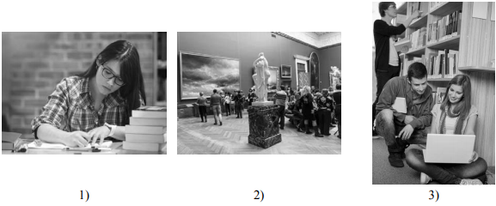

самообразование / получение новых знаний / приобщение к культурным ценностям.

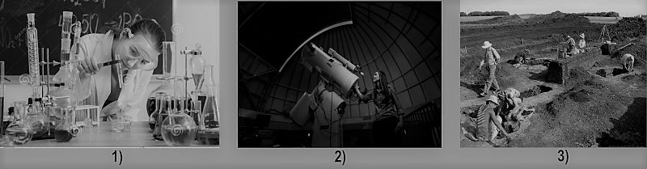

Наука / получение новых знаний / проведение научных исследований.

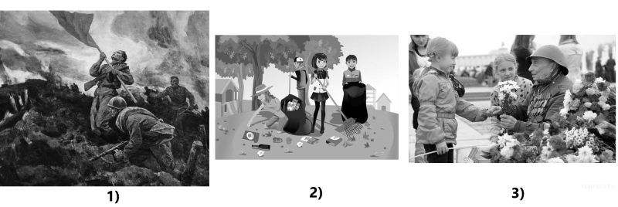

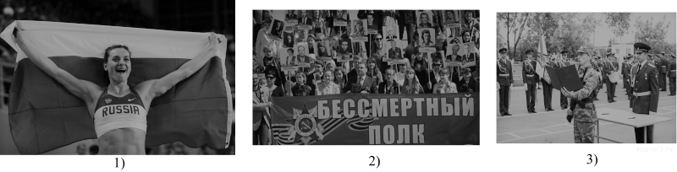

Патриотизм / любовь к родине / любовь к своему народу.

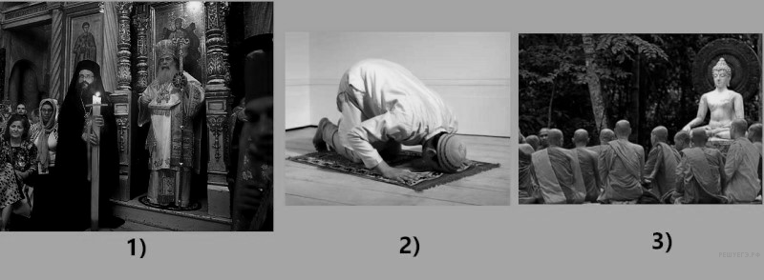

Религиозная / поклонение высшим силам / вера в высшие силы, Бога.

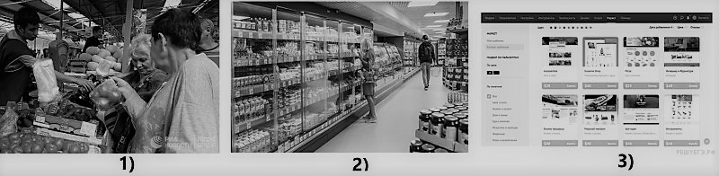

Торговля / купля-продажа товаров.

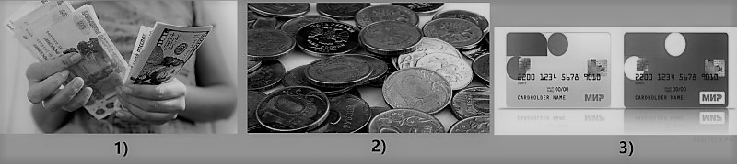

Деньги / средства обмена и платежа.

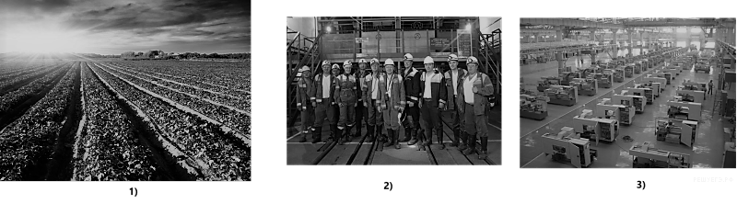

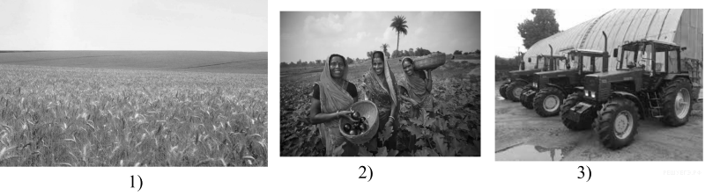

Факторы производства: земля, труд, капитал.

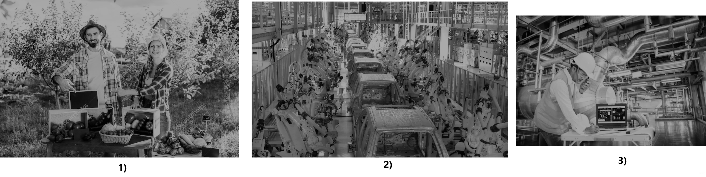

Производство / создание товаров и услуг.

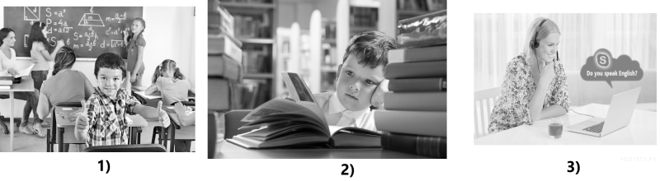

Образование / получение новых знаний / учеба.

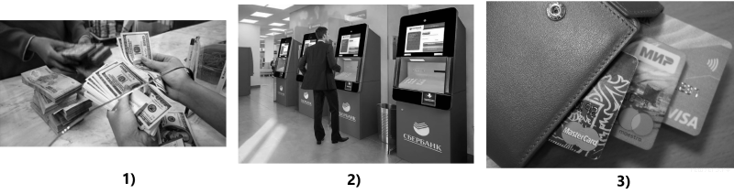

Банк / коммерческий банк.

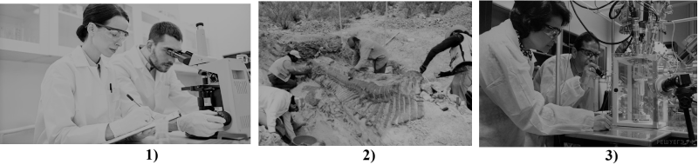

Наука / получение новых знаний / проведение научных исследований.

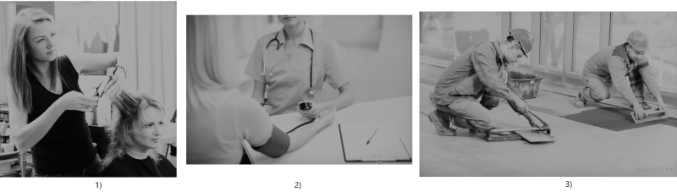

Оказание услуг.

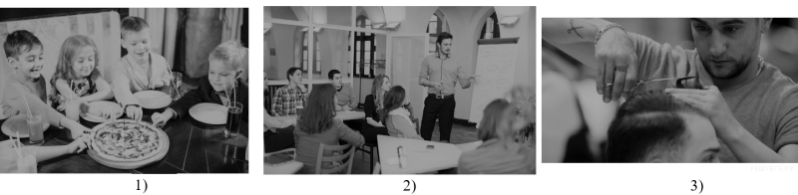

Потребление / потребление товаров и услуг / использование товаров и услуг.

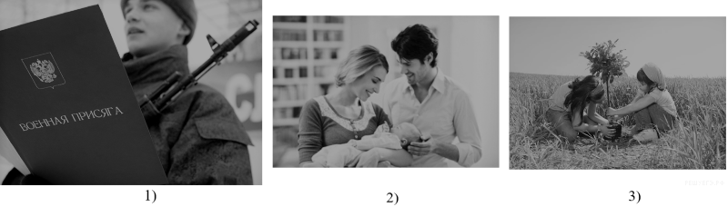

Конституционные обязанности / правовые (юридические) обязанности / обязанности граждан РФ

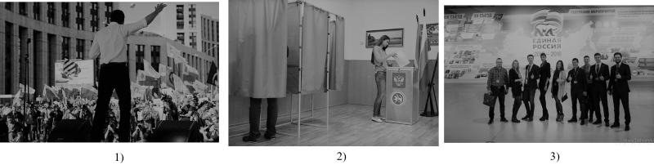

Политические права / конституционные права граждан на участие в политической сфере.

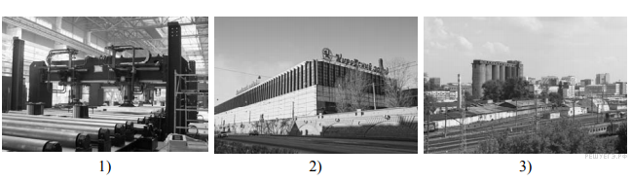

капитал (ФАКТОР ПРОИЗВОДСТВА)

**ЗаданиЕ 9. Анализ представленной ситуации**

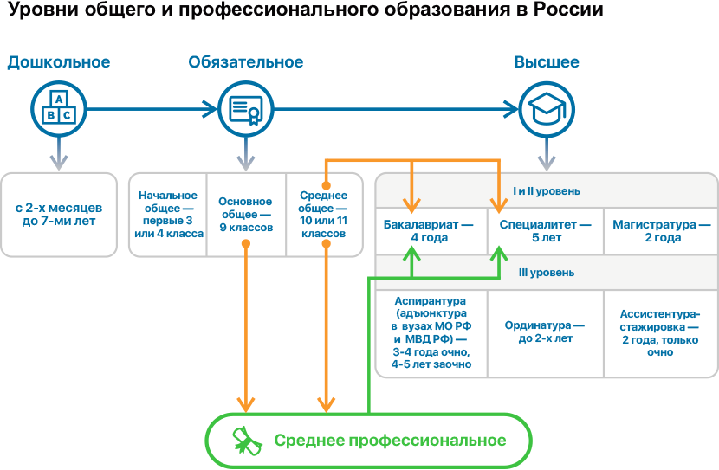

**ЗаданиЕ 10. Умение осознанно и произвольно строить речевое высказывание с использованием шести предложенных понятий**

**ПРИМЕР ВЫПОЛНЕНИЯ.**

Привлекая обществоведческие знания, составьте краткое (из 5–7 предложений) сообщение об экономике фирмы, используя все приведённые ниже понятия.

Фирма, ассортимент товаров, бизнес-план, издержки, выручка, прибыль.

Памятка: Правильный ответ должен содержать краткий (из 5–7 предложений) рассказ об экономике фирмы с использованием шести предложенных понятий. Предложения рассказа должны иметь логическую связь между собой, а не отрывки текста. Для выполнения этого задания необходимо тренироваться, используя, для начала, три слова из одной темы (например, экономика семьи и др.), затем, с каждым разом добавлять по одному слову, тогда составлять рассказ будет проще. Помните, что все предложенные Вам слова всегда относятся к одной теме, поэтому составить по ним рассказ реально и не так сложно, как кажется на первый взгляд. Также для выполнения этого задания необходимо знать термины. За данное задание можно получить 5 баллов, поэтому, если вы не уверены в тестовой части, обязательно старайтесь составить рассказ по терминам и набрать максимальный балл!!!

ОТВЕТ: пример рассказа:

Фирма — организация, производящая блага для продажи в целях получения прибыли. Предприниматель на свои и (или) заёмные средства и под свой риск создаёт фирму, чтобы, соединяя производственные ресурсы, изготавливать товары (оказывать услуги), продажа которых может принести прибыль. При создании фирмы учредители выбирают сферу её деятельности, ассортимент товаров. Также определяется потребность в капитале: учредители могут обратиться за кредитом в банк или попытаться найти инвестора для своего проекта. Далее следует составление учредительных документов и обращение за государственной регистрацией предприятия, разработка его бизнес-плана.

Прибыль фирмы определяется как разность выручки от продажи товара (услуги) и издержек на его (её) производство и реализацию.

Может быть составлено другое краткое сообщение с использованием шести предложенных понятий. Указание количества предложений в задании является ориентировочным.